闊別二十餘載 廿一屆同學會相見歡
（編輯部整理）
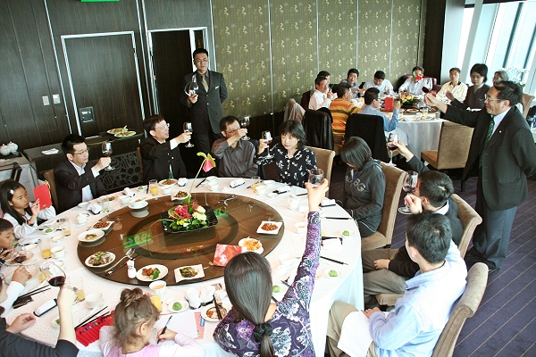
北醫廿一屆校友同學會於101大樓欣葉餐廳舉行，場面溫馨。

大學同窗畢業二十幾年後，若能在某個日子闊別重逢，互訴家常，是多麼溫馨的一件事？北醫校友會第21屆校友，特別於2009年2月15日中午在101大樓欣葉餐廳舉行「廿一屆畢業校友同學會」。與會人員包括現任北醫校友會桃園分會長洪銘謙、前台北分會長李明憲、德威集團總裁陳義聰等近30位校友，場面熱絡。

昔日同窗齊聚一堂，甚至有遠從海外歸國的校友；當年二十初頭的年輕人，再見面時，已各自擁有獨立的家庭與人生，有的人頭髮白了、有的人身材走樣了，席間充滿歡笑與喜悅，卻也多了幾分愁緒。

活動主持人陳義聰醫師感性地表示，出了社會二十幾年，結交許多朋友，認識許多優秀的工作伙伴，但都比不上在校期間同學們的誠摯情誼。校友們輪流介紹自己二十年來的心路歷程，也不忘搬出求學時期的各種糗事「互相吐槽」，時間彷彿就此凝結，一下子回到二十年前的北醫校園，充滿溫馨氣息。校友們久別重逢，約定今年內還要再舉行第二次同學會，再敘同窗之情。
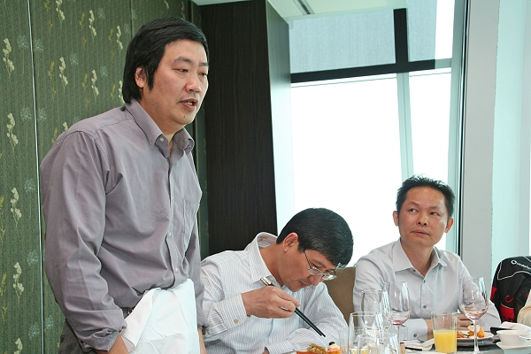
昔日同窗齊聚一堂，輪流訴說分別20年來的點點滴滴，圖左為北醫校友會桃園分會長洪銘謙。 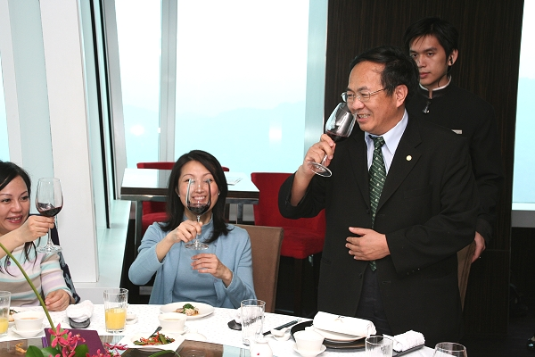
久別重逢，言語已是多餘，杯裡不可飼金魚，呼乾啦！圖右為德威集團總裁陳義聰。 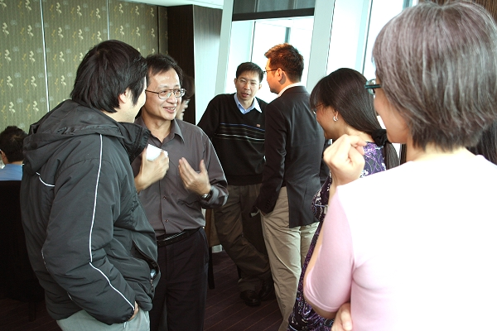
午餐過後，眾人離開座位，手舞足蹈地與昔日「麻吉」，一敘離別之情。 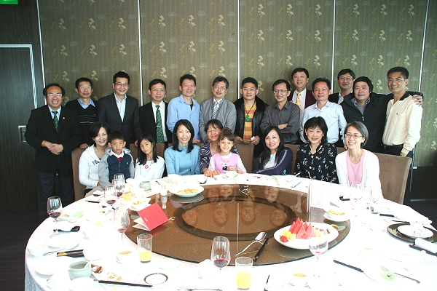
離情依依，趕緊留下大合照，相約再相聚。

